附件：
机动车检验机构能力提升暨优秀岗位能手选拔活动
报名表
单位名称
地 址
联系人 |  |  |  | 手 机
电 话 |  |  |  | 微信号
姓名 | 技术负责人 |  | 授权签字人 | 质量监督员 | 操作人员 | 其他人员
 | □ |  | □ | □ | □ | □
 | □ |  | □ | □ | □ | □
 | □ |  | □ | □ | □ | □
 | □ |  | □ | □ | □ | □
 | □ |  | □ | □ | □ | □
 | □ |  | □ | □ | □ | □
 | □ |  | □ | □ | □ | □
 | □ |  | □ | □ | □ | □
 | □ |  | □ | □ | □ | □
 | □ |  | □ | □ | □ | □
山东认证协会微信公众号  二维码 |  | 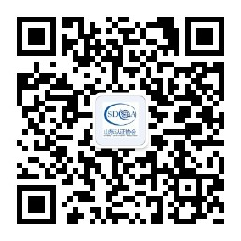
注：此表可加页

